Martes
11
de enero

Segundo de Primaria
Formación Cívica y Ética

Valoro mis costumbres y tradiciones y las tuyas

Aprendizaje esperado: reconoce que hay personas que tienen costumbres, tradiciones y creencias diferentes a las suyas y manifiesta respeto por la forma en que las expresan.

Énfasis: reconoce el valor de la diversidad cultural y manifiesta respeto hacia diferentes tradiciones y costumbres propias y de otras.

¿Qué vamos a aprender?

Reconocerás que hay personas que tienen costumbres, tradiciones y creencias diferentes a las tuyas y manifestarás respecto por la forma en que las expresan.

Reconocerás el valor de la diversidad cultural y manifestarás respecto hacia diferentes tradiciones y costumbres propias y de otras.

¿Qué hacemos?

En esta sesión de Formación Cívica y Ética de 2º Grado identificarás pensamientos, sentimientos, actividades de aprendizaje valiosos y vas a continuar conociendo de México, nuestro país. ¿Estás lista o listo, para conocer más de la diversidad cultural de México? ¿Platicaste con tus familiares o algún amiga o amigo o tu maestra o maestro con relación a la sesión anterior?

En la siguiente imagen se tiene la frase “Todos somos México”, y se muestra la diversidad cultural. Todos son diferentes porque son únicos gracias a las características físicas, lo que les gusta vestir y comer. Además, se tienen costumbres y tradiciones propias de la comunidad y estado de la República Mexicana en donde vives, o de dónde eres originario, tus abuelas y abuelos. Todo esto puedes compartirlo con otras personas.
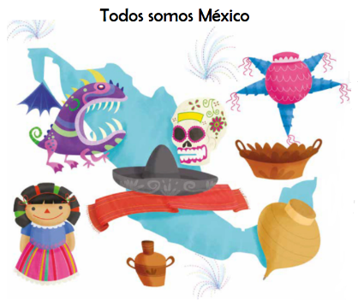

¡Todos somos diferentes!, únicos y especiales y al convivir con otras personas, conoces formas de vida diferentes a partir de lo que hablan, de lo que comen, de su música, sus bailes, sus costumbres y tradiciones, lo que nos enriquece diariamente como personas y nos hace respetarnos y valorarnos porque formamos parte de este gran país, México.

A continuación, lee una historia especial, que trata de una familia, en especial la historia de la bisabuela de María, cuando era niña y soñaba con encontrar grandes tesoros en su pequeño pueblo, ella se llamaba Candelaria.

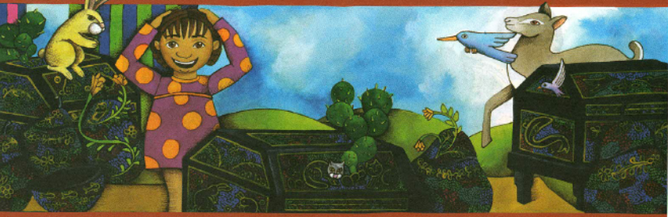

Candelaria se levantaba muy temprano para acompañar a su mamá al mercado a comprar las cosas de la comida, las frutas, las verduras y cada día que lo hacía se maravillaba con los olores, colores y sabores. Eso la hacía muy feliz.

A ella le gustaba ir a los mercados desde muy pequeña y principalmente al de Acatlán de Osorio, en Puebla, porque es muy grande y tiene varios pisos con venta de mercancías, en donde se podía encontrar de todo un poco. Ahí llegaban comunidades vecinas a vender sus productos, desde pequeña, era muy observadora.

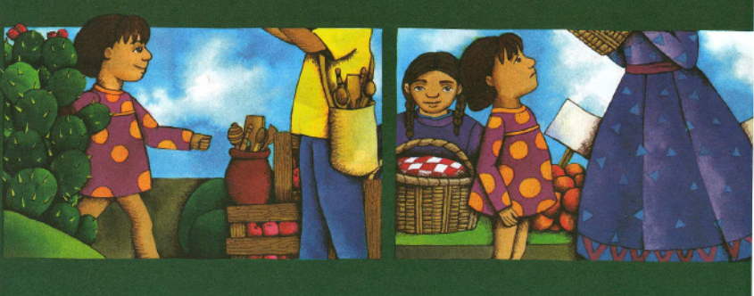

Un día, su mamá le compró un cesto grande.

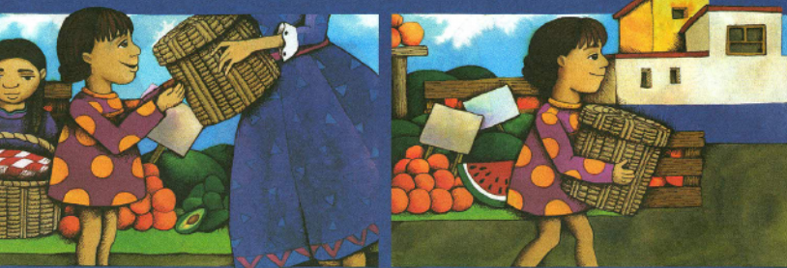

En ese cesto, ella guardaba sus tesoros y cuando estaba muy lleno, ella habría el cesto para que su familia lograra verlos.

Algunos de sus tesoros se los comían, porque también guardaba dulces y frutas; en otras ocasiones los sacaba para venderlos porque su mamá y su papá eran comerciantes y viajaban mucho.

Y nuevamente ella imaginaba que encontraría más tesoros para guardarlos en ese cesto.

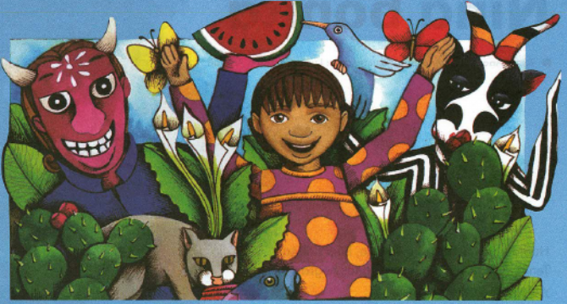

Candelaria era una gran mujer y llego a hablar tres lenguas diferentes a lo largo de su vida de 107 años. Luego, su hija, llamada Alejandra, siguió con esta costumbre del cesto. Pero ella ahora le llama la “Canasta de los tesoros de la abuela”, en ella se encuentran los recuerdos que son parte de sus tesoros y de varias partes de México en dónde ella viajó con mi abuelo hace muchos años cuando eran jóvenes.

Contiene un juguete mexicano llamada maraca de bellos colores, fue elaborado por artesanos mexicanos del estado de Michoacán y ellos continúan con la tradición de elaborarlos en madera para que todas las niñas y los niños puedan jugar con ellos y conservarlos para las siguientes generaciones.

Un plato que tiene unos colores vivos naranja, azul, verde, parece una cosecha porque hay frutas y personas comiéndolas y todos están felices de recoger los frutos que sembraron y un sol brillante.

También contiene un dulcero que tiene dibujado dos girasoles. Es del estado de Guanajuato, de San Miguel de Allende, obra de artesanos que con sus manos van creando estas imágenes llenas de color, la bisabuela Candelaria, guardaba dulces de amaranto, estos dulces existen en varias partes en el estado de Tlaxcala, Puebla y Ciudad de México en donde se siembra y cosecha el amaranto, es delicioso.

Los dulces de amaranto son tan valioso y nutritivo que el 15 de octubre se celebra el día nacional del amaranto que en lengua náhuatl significa “la partícula más pequeña dadora de vida”. Su cultivo y consumo han trascendido unos 5,000 años. En la Ciudad de México la alegría de Tulyehualco, Xochimilco es muy sabrosa.

Otros de los tesoros es un jarrito y un salero que es de Oaxaca y en la temporada decembrina se acostumbra a utilizar jarritos de barro para tomar un delicioso ponche de frutas.

Todos estos tesoros fueron elaborados por artesanos mexicanos y hechos a mano con materiales propios de sus comunidades para ser utilizados en sus fiestas tradicionales.

Lograste identificar tesoros en la canasta y a la vez compartir y comprender que al entrar en contacto con otras culturas te enriqueces como persona, estas experiencias amplían tu forma de ser, actuar y pensar y, sobre todo de valorar y respetar a las demás personas con las que convives.

El Reconocer y valorar esa diversidad debe ser un compromiso de todas las personas.

Observa el siguiente video que aborda el tema de la diversidad cultural de México, a partir de las 3:35 a 4:36

- CONACULTA. La diversidad cultural de México parte 1.
https://www.youtube.com/watch?v=aVLVy2m2m7w

¿Qué puedes compartir de lo que acabas de observar?

Escuchaste la frase que dijeron “en la lengua se expresa la visión del mundo”. Debes reconocer y respetar la diversidad de costumbres y tradiciones en México.

Observa las siguientes imágenes y conoce algunas costumbres que tienen varios niños de diferentes partes de México. Cada imagen tiene un pequeño texto.

- En entidades como Oaxaca, Puebla y el Estado de México se acostumbra a comer insectos como los chapulines.
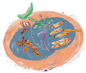

- En Chiapas algunos niños lacandones se suben a los árboles para bajar frutas o divertirse. ¡Me gustaría hacerlo con ellos, me divertiría mucho!

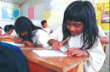

También en Chiapas acostumbran a comer insectos, como hormigas llamadas nucú o chicatanas y orugas conocidas como zats, que son parte de la gastronomía indígena que se ha extendido a otras poblaciones.

- En Chihuahua los niños rarámuris se divierten con la carrera de ariweta: con una varita avientan un aro, corren tras él, lo levantan y vuelven a aventarlo. ¡Qué divertido, yo también quiero jugarlo!

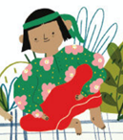

Los juegos tradicionales de cada comunidad son muy importantes ya que expresan su cultura así que debes respetarlos y conservarlos.

- En Ciudad de México los domingos se acostumbra a cerrar algunas avenidas para pasear en bicicleta, convivir con familiares y amistades, entretenerse, ejercitarse y contribuir al cuidado de la naturaleza ya que es un medio de transporte que no produce contaminantes.

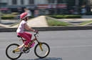

Es importante que recuerdes que por el momento no se pueden realizar actividades al aire libre hasta que el semáforo epidemiológico se encuentre en verde.

Observa con detalle la siguiente imagen.

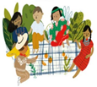

Imagina que es un día de campo en el que niñas y niños de varios lugares de la República Mexicana se encontraron.

Entre los nacidos en el lugar y los visitantes se crearon amistades que durarán toda la vida.

Si tú participarás en ese día de campo. ¿Qué costumbres y tradiciones podrías compartir con las niñas y los niños de otras regiones del país?

Por ejemplo, podría ser:

- Los juegos y qué hacen en su casa para pasar el tiempo.
- Lo que te gusta comer.
- Cómo les gusta vestirse.
- Lo que quieres ser de grandes.
- Historias y sueños.
- Las mascotas.
- Cómo celebran el día de la independencia de México, los días de muertos, la navidad o alguna celebración de la comunidad.

Esta sesión es muy importante porque habla de quiénes somos y cómo somos y de la importancia que tiene el respetarnos como personas de costumbres y tradiciones propias, conviviendo con otras.

“Respeto a otras costumbres y tradiciones.

El diálogo entre culturas diferentes enriquece nuestra manera de ver el mundo y a las personas.

Pensemos qué debemos hacer para que todas las personas se sientan respetadas y aceptadas y que formen parte de la comunidad a la que pertenecemos”.

Este pensamiento, permite reflexionar y sentir que todos forman parte de una familia con una historia, y que se comparte esa historia con otras personas y que todos somos parte de México y su diversidad cultural.

Para concluir con esta sesión, aprendiste que:

Reconocer que todas las personas son únicas y especiales por las diferentes formas de pensar, sentir y actuar, con costumbres y tradiciones propias. Y si reconoces en las otras personas esas diferencias las comprendes y las respetas.

México, es único y con un gran tesoro por la diversidad de paisajes, colores, sabores y seres humanos con sus tradiciones y costumbres.

Conociendo y respetando las diferentes formas de pensar, ser y actuar comprendes mejor a las otras personas y convives mejor.

Cada grupo humano tiene tradiciones, lenguas y costumbres propias.

Las costumbres y tradiciones que compartimos los mexicanos expresan nuestra historia, son parte de nuestra cultura y nos identifican como parte de un mismo país, México.

En cada una de nuestras actividades diarias valoramos a la diversidad cultural al convivir con respeto con otras personas, por eso, puedes afirmar que: “Valoro mis costumbres y tradiciones y las tuyas”.

Si te es posible consulta otros libros y comenta el tema de hoy con tu familia. Si tienes la fortuna de hablar una lengua indígena aprovecha también este momento para practicarla y platica con tu familia en tu lengua materna.

¡Buen trabajo!

Gracias por tu esfuerzo.

Para saber más:
Lecturas
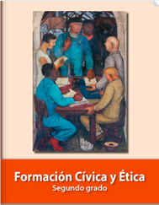
https://libros.conaliteg.gob.mx/P2FCA.htm#page

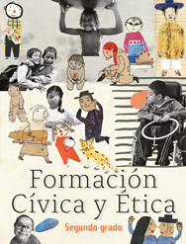
https://libros.conaliteg.gob.mx/20/P2FCA.htm

